МДОУ детский сад «Золотые зернышки»

**Открытое занятие в младшей группе «Волшебница вода»**

*Подготовили и провели: Ковярова О.Н. Чубакова Г.*А.

2017 г.

Цель: повышение интереса и познавательной активности в непосредственно-образовательной и самостоятельной деятельности детей.

Задачи.

Образовательные.

Познакомить детей со свойствами воды: жидкая, прозрачная, бесцветная, может изменять цвет ; дать понятие важности воды в жизни животных.

Развивающие.

Развивать познавательную активность дошкольников в опытнической деятельности. Обогащать словарный запас детей словами: жидкая, прозрачная, бесцветная, льётся, переливается, проливается. Развивать мелкую моторику рук .

Воспитательные.

Способствовать воспитанию самостоятельности, развитию коммуникативных навыков.

Дети сидят на ковре (фоном журчание воды), воспитатель рассказывает стихотворение:

Всем нужна водичка

И рыбке, и птичке,

И деревьям в лесу,

И цветочкам на лугу,

И котятам и тигрятам

Даже маленьким ребятам

Везде и всегда

Помогает нам вода!

Презентация «Зачем животным нужна вода?». (Во время просмотра презентации дети выполняют артикуляционную гимнастику по показу воспитателя.) [для чего животным нужна вода.pptx](для%20чего%20животным%20нужна%20вода.pptx)

Чтобы ребята не устали проводится физкультминутка:

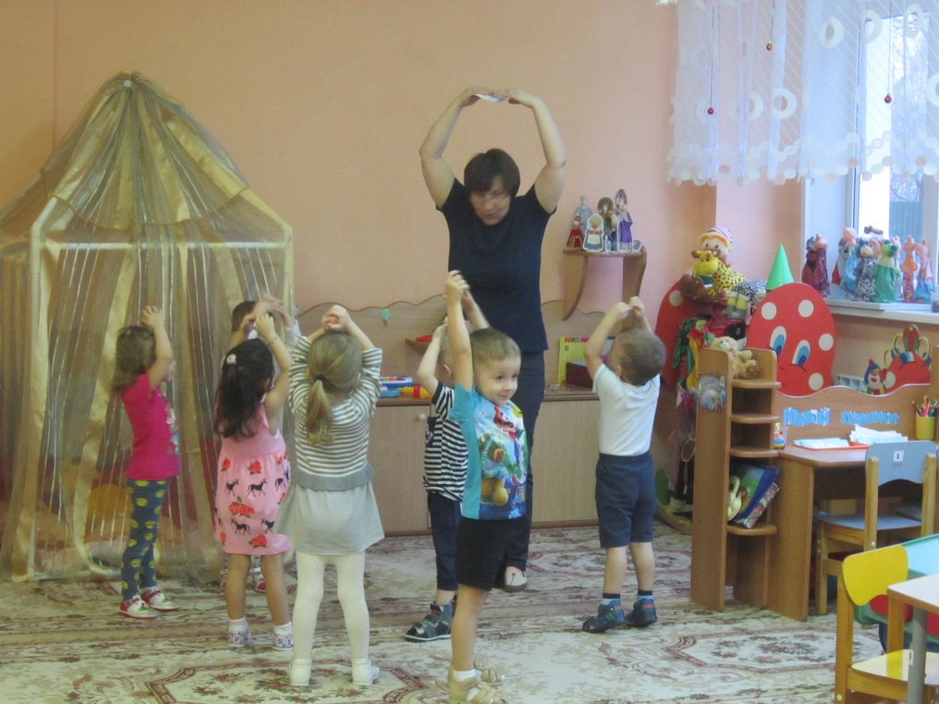

Капля раз

Капля два ( прыжки на носочках руки на поясе)

Очень медленно сперва

А потом, потом, потом

Все бегом, бегом, бегом

Мы зонты свои раскрыли

От дождя себя укрыли.

Затем воспитатель рассказывает ребятам об одном мальчике, который очень любил пить чай с сахаром. Один раз мама налила ему чашку чая, положила туда два кусочка сахара. Но мальчик в этот раз не захотел пить чай, он хотел достать сахар из чашки и съесть его. Однако в чашке сахара не оказалось. Тогда мальчик заплакал и закричал: «Кто съел мой сахар?»

Опыт №1 (Вода не имеет вкуса, безвкусная, растворяет в себе некоторые вещества).

Воспитатель: Как вы думаете, вода имеет вкус? В стаканчиках есть вода, попробуйте её. Какая она? Вода безвкусная. А можем ли мы изменить вкус воды? Давайте добавим в воду сахар, хорошо перемешаем. Попробуйте воду. Какой вкус стал у воды? (Сладкий). Куда делся сахар? А теперь я добавлю в стаканчик несколько капель лимонного сока. Попробуйте теперь какой вкус у воды? (Кислая). Значит, по желанию мы можем изменять вкус воды.

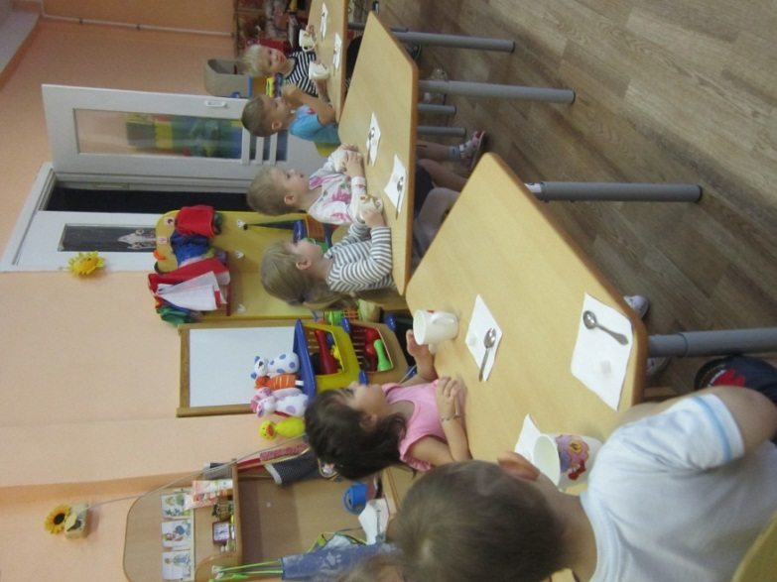

Опыт №2 (Вода прозрачная, но растворенные в ней вещества могут менять ее цвет).

Воспитатель: Посмотрите на стаканчики с водой. Какого цвета вода? Вода не имеет цвета. Она бесцветная. А теперь положите в стаканчик пуговицу. Что произошло? Вам видна пуговица? Если мы хорошо ее видим, значит, вода прозрачная. А теперь закройте плотно крышку и хорошенько встряхните стаканчик ( заранее воспитатель намазал на крышку гуашь), какая стала вода? (Мутная, грязная.) Теперь вам видно пуговицу?

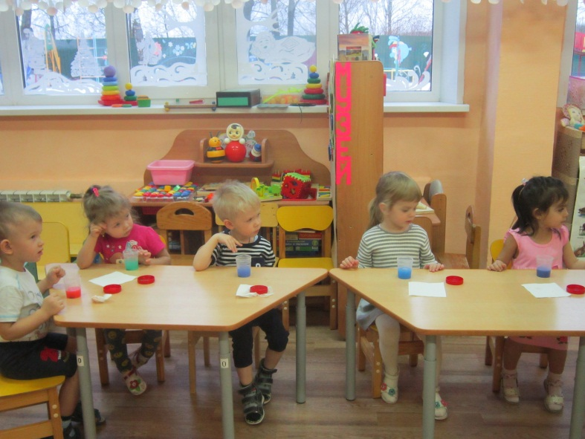

А сейчас немного поиграем: проводится игра «Солнышко и дождик».

Проходите к столикам, здесь вас ждут волшебные раскраски. (Дети мокрой кисточкой раскрашивают картинки с животными, делая их яркими, разноцветными.)

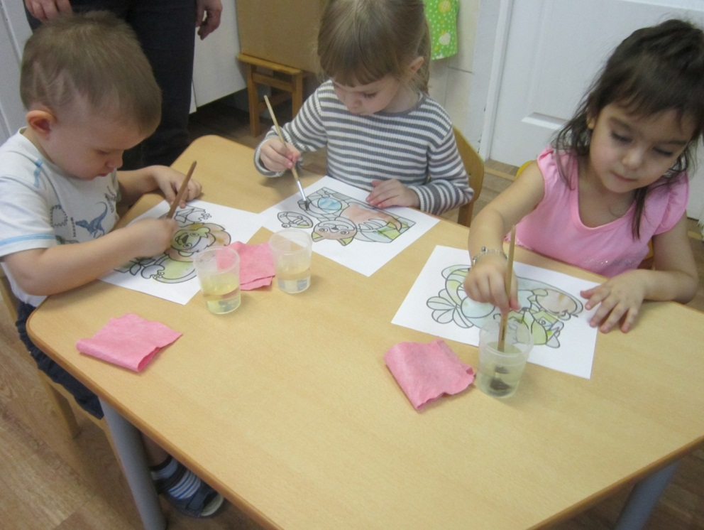

Рефлексия. Что больше всего понравилось детям? С какими свойствами воды мы познакомились? Предложить ребятам проделать дома подобные опыты.